УТВЕРЖДЕНА
Постановление администрации МО "Городское поселение Звенигово
от ______________ №

СХЕМА
расположения земельного участка или земельных участков на кадастровом плане территории

Условный номер земельного участка -
Площадь земельного участка 499995 м²
Местоположение Республика Марий Эл, Звениговский р-н
Обозначение характерных точек границ |  | Координаты, м
 |  | X | Y
1 |  | 2 | 3
н1 |  | 288154 | 1285175
н2 |  | 288197 | 1285180
н3 |  | 288231 | 1285166
н4 |  | 288279 | 1285157
н5 |  | 288331 | 1285116
н6 |  | 288377 | 1285088
н7 |  | 288441 | 1285063
н8 |  | 288456 | 1285068
н9 |  | 288480 | 1285094
н10 |  | 288536 | 1285109
н11 |  | 288608 | 1285067
н12 |  | 288613 | 1285055
н13 |  | 288744 | 1285077
н14 |  | 288744 | 1285465
н15 |  | 288622 | 1285644
н16 |  | 288514 | 1285710
н17 |  | 288416 | 1285760
н18 |  | 288265 | 1285812
н19 |  | 288207 | 1285831
н20 |  | 288052 | 1285886
н21 |  | 287977 | 1285937
н22 |  | 287972 | 1285827
н23 |  | 287950 | 1285753
н24 |  | 287946 | 1285704
н25 |  | 287953 | 1285662
н26 |  | 287950 | 1285603
н27 |  | 287946 | 1285537
н28 |  | 287944 | 1285499
н29 |  | 287940 | 1285447
н30 |  | 287930 | 1285376
н31 |  | 287917 | 1285329
н32 |  | 287881 | 1285266
н33 |  | 287861 | 1285162
н34 |  | 287865 | 1285144
н35 |  | 287866 | 1285135
н36 |  | 288159 | 1285139
н1 |  | 288154 | 1285175
1 |  | 288041 | 1285875
2 |  | 288041 | 1285874
3 |  | 288041 | 1285874
4 |  | 288040 | 1285874
5 |  | 288040 | 1285874
6 |  | 288039 | 1285874
7 |  | 288039 | 1285874
8 |  | 288039 | 1285875
9 |  | 288039 | 1285875
10 |  | 288039 | 1285875
11 |  | 288039 | 1285876
12 |  | 288039 | 1285876
13 |  | 288040 | 1285876
14 |  | 288040 | 1285876
15 |  | 288041 | 1285876
16 |  | 288041 | 1285876
17 |  | 288041 | 1285875
18 |  | 288041 | 1285875
1 |  | 288041 | 1285875
19 |  | 288361 | 1285109
20 |  | 288356 | 1285106
21 |  | 288353 | 1285111
22 |  | 288358 | 1285114
19 |  | 288361 | 1285109
23 |  | 288071 | 1285580
24 |  | 288066 | 1285578
25 |  | 288064 | 1285584
26 |  | 288069 | 1285586
23 |  | 288071 | 1285580
27 |  | 288665 | 1285215
28 |  | 288655 | 1285205
29 |  | 288650 | 1285219
30 |  | 288660 | 1285229
27 |  | 288665 | 1285215
31 |  | 288156 | 1285441
32 |  | 288155 | 1285440
33 |  | 288155 | 1285440
34 |  | 288154 | 1285440
35 |  | 288154 | 1285440
36 |  | 288153 | 1285440
37 |  | 288153 | 1285440
38 |  | 288152 | 1285441
39 |  | 288152 | 1285442
40 |  | 288152 | 1285442
41 |  | 288153 | 1285443
42 |  | 288153 | 1285443
43 |  | 288154 | 1285443
44 |  | 288154 | 1285443
45 |  | 288155 | 1285443
46 |  | 288155 | 1285443
47 |  | 288156 | 1285442
48 |  | 288156 | 1285442
31 |  | 288156 | 1285441
49 |  | 288264 | 1285264
50 |  | 288264 | 1285263
51 |  | 288264 | 1285263
52 |  | 288263 | 1285262
53 |  | 288262 | 1285262
54 |  | 288262 | 1285263
55 |  | 288261 | 1285263
56 |  | 288261 | 1285264
57 |  | 288261 | 1285264
58 |  | 288261 | 1285265
59 |  | 288261 | 1285265
60 |  | 288262 | 1285266
61 |  | 288262 | 1285266
62 |  | 288263 | 1285266
63 |  | 288264 | 1285266
64 |  | 288264 | 1285265
65 |  | 288264 | 1285265
66 |  | 288264 | 1285264
49 |  | 288264 | 1285264
н37 |  | 288442 | 1285421
н38 |  | 288430 | 1285413
н39 |  | 288410 | 1285392
н40 |  | 288395 | 1285389
н41 |  | 288379 | 1285393
н42 |  | 288371 | 1285397
н43 |  | 288378 | 1285421
н44 |  | 288392 | 1285448
н45 |  | 288410 | 1285474
н46 |  | 288426 | 1285490
н47 |  | 288443 | 1285505
н48 |  | 288468 | 1285500
н49 |  | 288476 | 1285484
н50 |  | 288487 | 1285492
н51 |  | 288490 | 1285500
н52 |  | 288504 | 1285508
н53 |  | 288534 | 1285516
н54 |  | 288543 | 1285511
н55 |  | 288544 | 1285501
н56 |  | 288520 | 1285495
н57 |  | 288506 | 1285483
н58 |  | 288493 | 1285480
н59 |  | 288490 | 1285467
н60 |  | 288485 | 1285457
н61 |  | 288474 | 1285448
н62 |  | 288455 | 1285427
н37 |  | 288442 | 1285421
н63 |  | 288572 | 1285425
н64 |  | 288567 | 1285431
н65 |  | 288569 | 1285447
н66 |  | 288584 | 1285448
н67 |  | 288592 | 1285442
н68 |  | 288606 | 1285440
н69 |  | 288613 | 1285436
н70 |  | 288631 | 1285429
н71 |  | 288640 | 1285415
н72 |  | 288641 | 1285405
н73 |  | 288650 | 1285401
н74 |  | 288646 | 1285389
н75 |  | 288647 | 1285377
н76 |  | 288656 | 1285365
н77 |  | 288660 | 1285349
н78 |  | 288677 | 1285336
н79 |  | 288677 | 1285315
н80 |  | 288668 | 1285309
н81 |  | 288672 | 1285293
н82 |  | 288668 | 1285276
н83 |  | 288653 | 1285276
н84 |  | 288641 | 1285286
н85 |  | 288607 | 1285348
н86 |  | 288605 | 1285372
н87 |  | 288611 | 1285377
н88 |  | 288621 | 1285369
н89 |  | 288620 | 1285379
н90 |  | 288613 | 1285392
н91 |  | 288608 | 1285407
н92 |  | 288598 | 1285420
н93 |  | 288590 | 1285421
н63 |  | 288572 | 1285425
н94 |  | 288177 | 1285493
н95 |  | 288179 | 1285495
н96 |  | 288179 | 1285497
н97 |  | 288190 | 1285506
н98 |  | 288206 | 1285504
н99 |  | 288208 | 1285507
н100 |  | 288212 | 1285509
н101 |  | 288221 | 1285509
н102 |  | 288232 | 1285507
н103 |  | 288242 | 1285505
н104 |  | 288251 | 1285499
н105 |  | 288257 | 1285491
н106 |  | 288264 | 1285478
н107 |  | 288266 | 1285469
н108 |  | 288265 | 1285461
н109 |  | 288260 | 1285454
н110 |  | 288255 | 1285447
н111 |  | 288258 | 1285444
н112 |  | 288263 | 1285432
н113 |  | 288260 | 1285426
н114 |  | 288261 | 1285422
н115 |  | 288259 | 1285419
н116 |  | 288260 | 1285416
н117 |  | 288260 | 1285408
н118 |  | 288256 | 1285405
н119 |  | 288250 | 1285402
н120 |  | 288248 | 1285399
н121 |  | 288252 | 1285398
н122 |  | 288255 | 1285395
н123 |  | 288254 | 1285391
н124 |  | 288254 | 1285386
н125 |  | 288255 | 1285383
н126 |  | 288256 | 1285378
н127 |  | 288252 | 1285371
н128 |  | 288245 | 1285365
н129 |  | 288240 | 1285360
н130 |  | 288236 | 1285356
н131 |  | 288229 | 1285360
н132 |  | 288227 | 1285355
н133 |  | 288226 | 1285348
н134 |  | 288229 | 1285346
н135 |  | 288233 | 1285346
н136 |  | 288234 | 1285342
н137 |  | 288231 | 1285339
н138 |  | 288228 | 1285340
н139 |  | 288225 | 1285343
н140 |  | 288223 | 1285342
н141 |  | 288220 | 1285345
н142 |  | 288217 | 1285347
н143 |  | 288214 | 1285343
н144 |  | 288204 | 1285349
н145 |  | 288202 | 1285354
н146 |  | 288201 | 1285359
н147 |  | 288197 | 1285359
н148 |  | 288191 | 1285357
н149 |  | 288184 | 1285359
н150 |  | 288177 | 1285369
н151 |  | 288174 | 1285374
н152 |  | 288174 | 1285381
н153 |  | 288171 | 1285391
н154 |  | 288169 | 1285399
н155 |  | 288168 | 1285404
н156 |  | 288169 | 1285408
н157 |  | 288170 | 1285418
н158 |  | 288165 | 1285425
н159 |  | 288161 | 1285435
н160 |  | 288157 | 1285441
н161 |  | 288156 | 1285452
н162 |  | 288157 | 1285462
н163 |  | 288158 | 1285472
н164 |  | 288162 | 1285477
н165 |  | 288167 | 1285481
н166 |  | 288168 | 1285487
н167 |  | 288173 | 1285490
н94 |  | 288177 | 1285493
Система координат: МСК-12
Квартал: 12:14:1501001
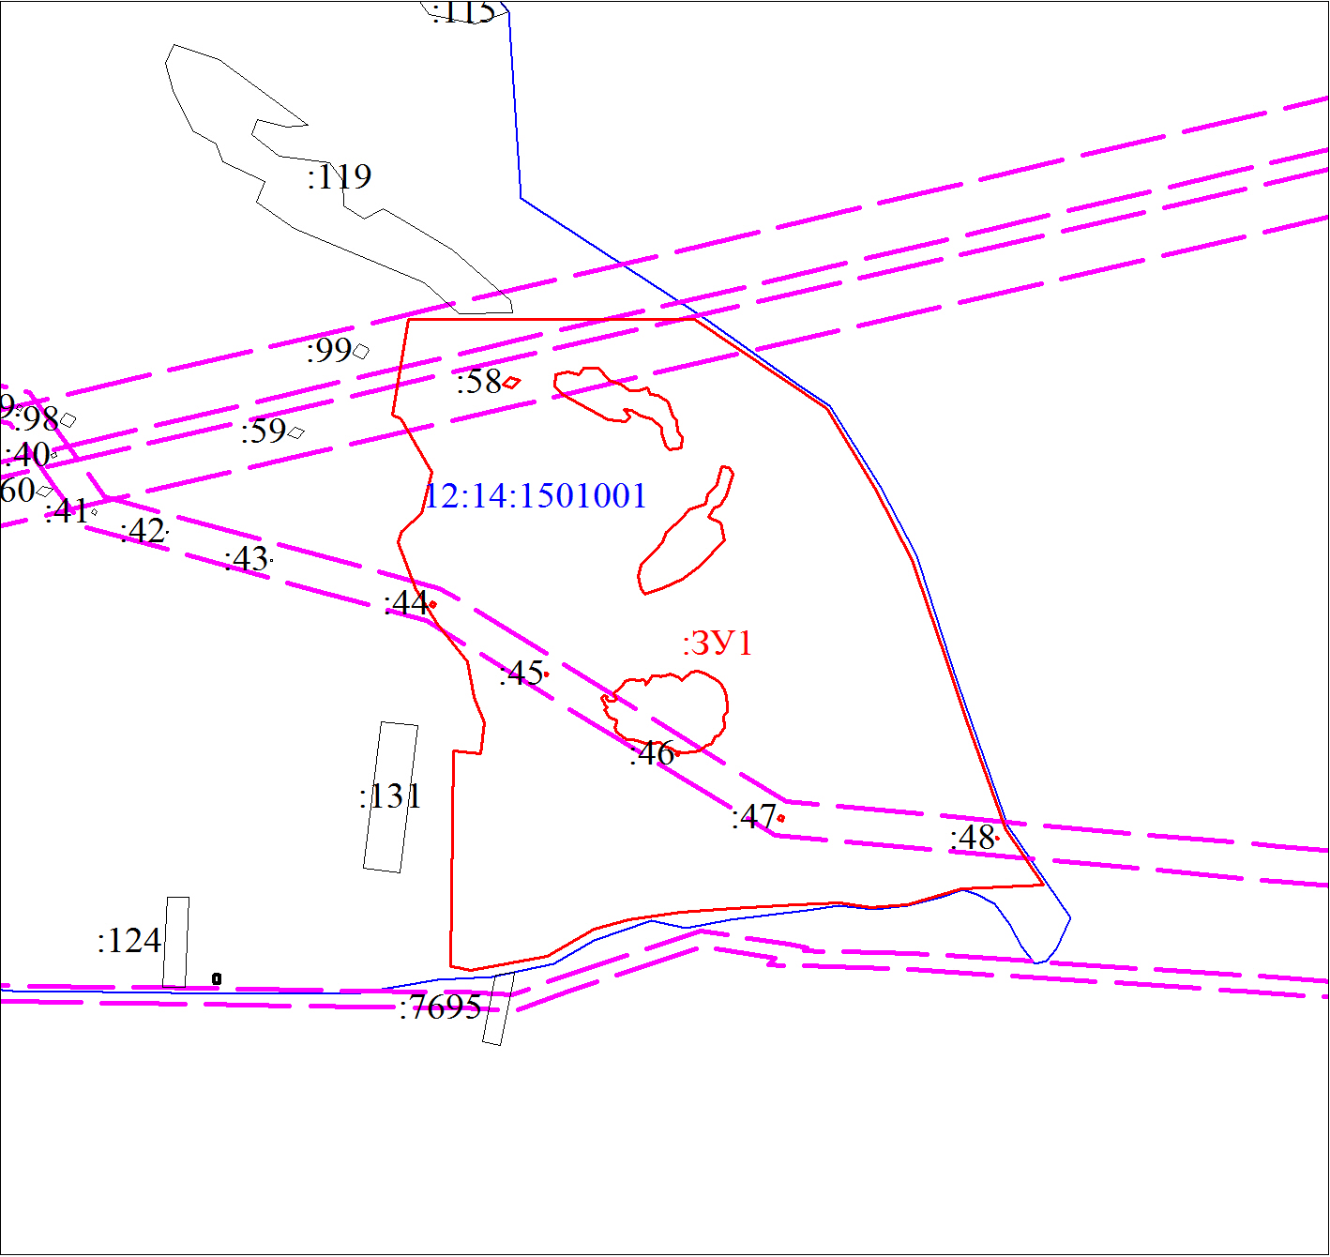
Масштаб 1:10000
Условные обозначения:
 | Границы земельных участков, установленные (уточненные) при проведении кадастровых работ, отражающиеся в масштабе
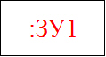 | Надписи вновь образованного земельного участка
 | Объект капитального строительства
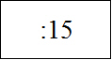 | Надписи кадастрового номера земельного участка
 | Граница охранной зоны
 | Граница кадастрового квартала
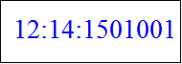 | Обозначение кадастрового квартала

